附件2

关于滘口涌客运站段巡河通道不畅通的整改函

滘口客运站：
7月24日下午，区副总河长毕锐明区长带区农水局曹艳敏总工、石围塘街总河长麦韶明同志、石围塘副总河长郭军勉同志、石围塘街河长办主任陈溪贤同志到滘口涌巡河。在滘口涌巡河过程中，毕区指出滘口客运站存在妨碍巡河通道贯通的建筑物，现场向客运站钟站长提出要按照水务法规进行整改，并由石围塘街牵头落实。
广州市委书记张硕辅和广州市市长温国辉共同签署颁布的广州市第3号总河长令要求对流域进行全覆盖巡查。巡河通道的贯通对清理污染源、消灭黑臭河涌具有非常重大的意义。
石围塘街河长办实地勘察滘口涌滘口客运站段巡河通道贯通（从芳盈路直通芳村大道西）的问题，经综合考虑站场安保和巡河需要，建议贵单位落实两大问题，一是芳盈路跨涌桥东西两侧围栏要开口设置为电子门禁并设置上下台阶（见附件1、附件2），二是客运站内部靠中山八路公交线路站长室的围蔽及跨涌桥要开口设置电子门禁并修复路面通行（见附件3、附件4）。电子门禁钥匙同时配发给市、区、街、村居四级河长。
请贵单位配合河长制工作，迅速落实整改要求，并在8月8日前将相关整改工作进度报我办。
专此函达。
附件：
1、芳盈路跨线桥（滘口涌东侧）被封闭的情况
2、芳盈路跨线桥（滘口涌西侧）被封闭的情况
3、靠中山八路公交线路站长室的围墙封闭的情况
4、靠中山八路公交线路站长室的跨涌桥被封闭的情况

石围塘街河长办
2019年7月30日

（联系人：谢纬国 81555161、15920803500）

附件2之附件1：
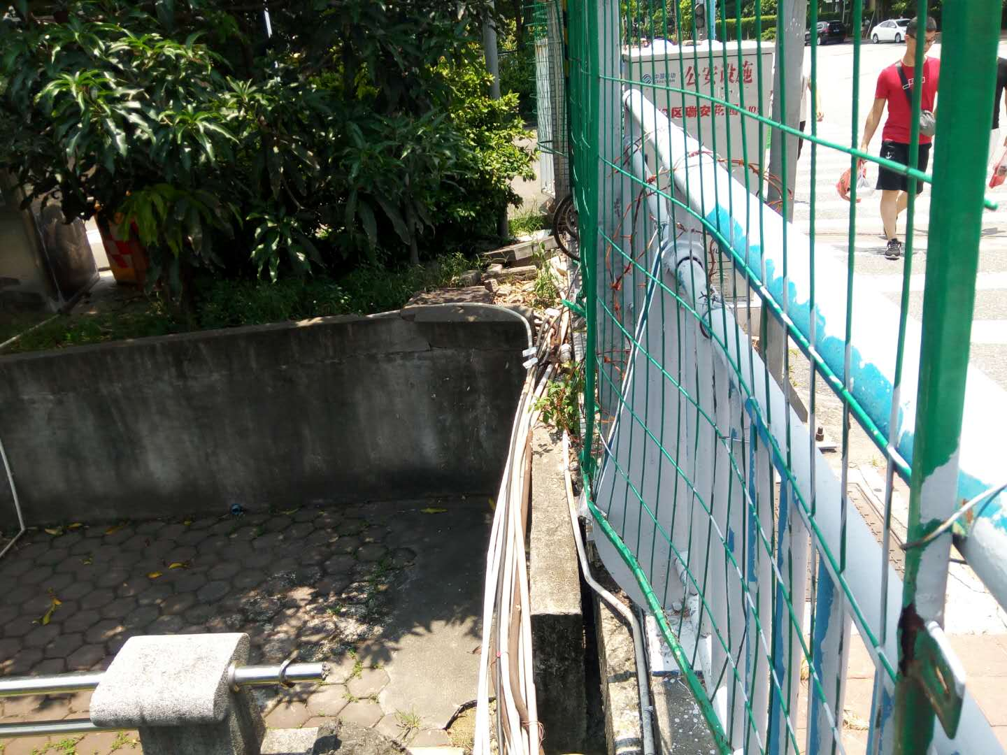
附件2之附件2：
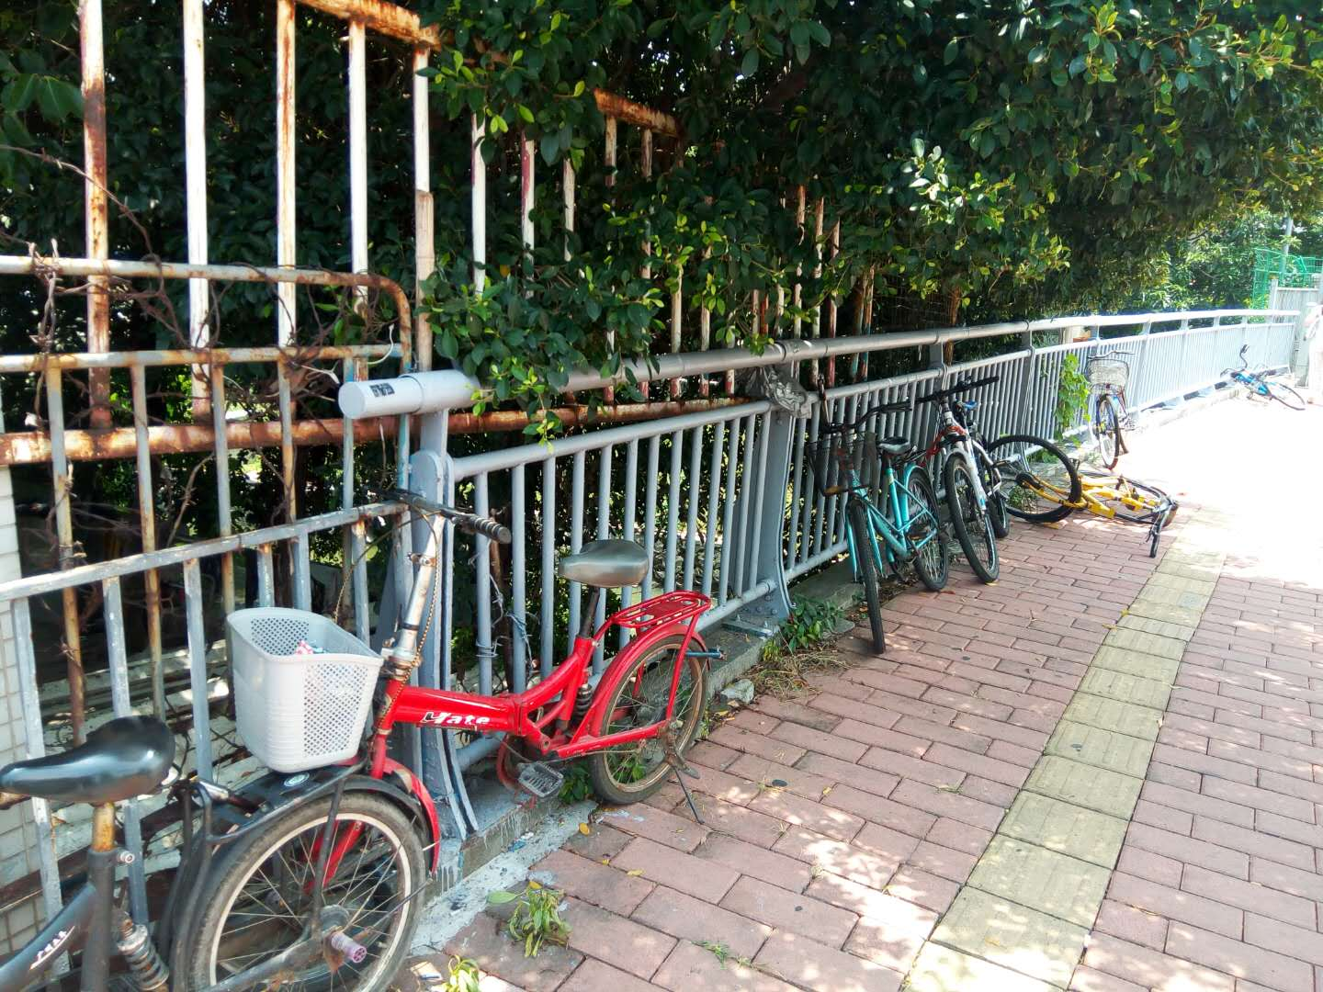
附件2之附件3：
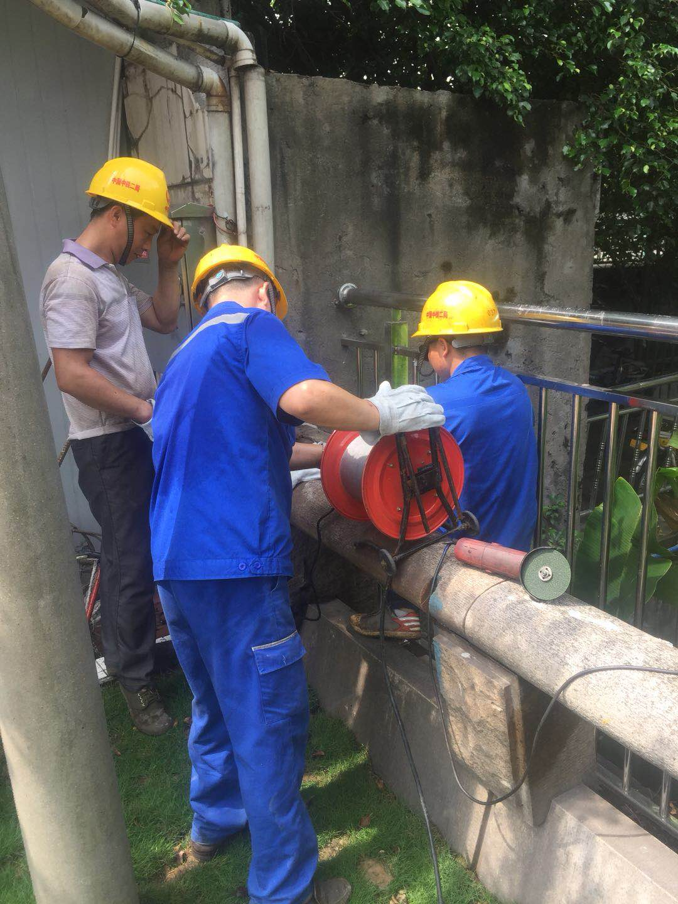

附件2之附件4：
